PROMOCION VERANO 2019 !!
- 1 IMPLANTE DE TITANIO 550 € + HIGIENE GRATUITA
- 2 IMPLANTES DE TITANIO 1000 € + HIGIENE GRATUITA

- 4 IMPLANTES DE TITANIO
+ SOBREDENTADURA SUPERIOR
+ BARRA ACKERMAN 5.600 € - 10 % DE DESCUENTO

- 2 IMPLANTES DE TITANIO
+ SOBREDENTADURA INFERIOR
+BARRA ACKERMAN 4.600 € - 10 % DE DESCUENTO

- PROTESIS COMPLETA SIN IMPLANTES 880 € - 10 % DE DESCUENTO

PRESUPUESTO SIN COMPROMISO Y FACILIDADES DE PAGO
937960864

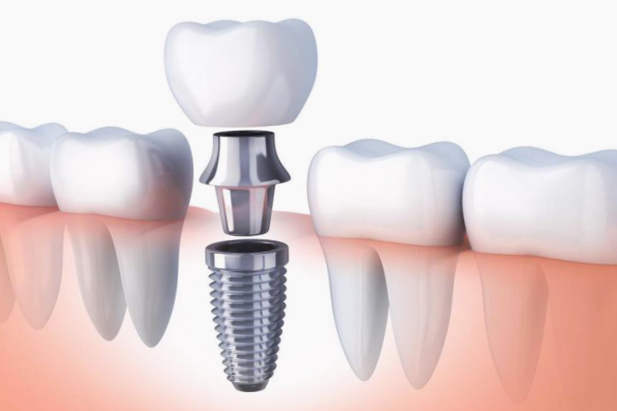

http://dentistamataro.net/

